Stylist® Glattziegel Flachziegel

Jacobi Dachziegel

Eigenschaften

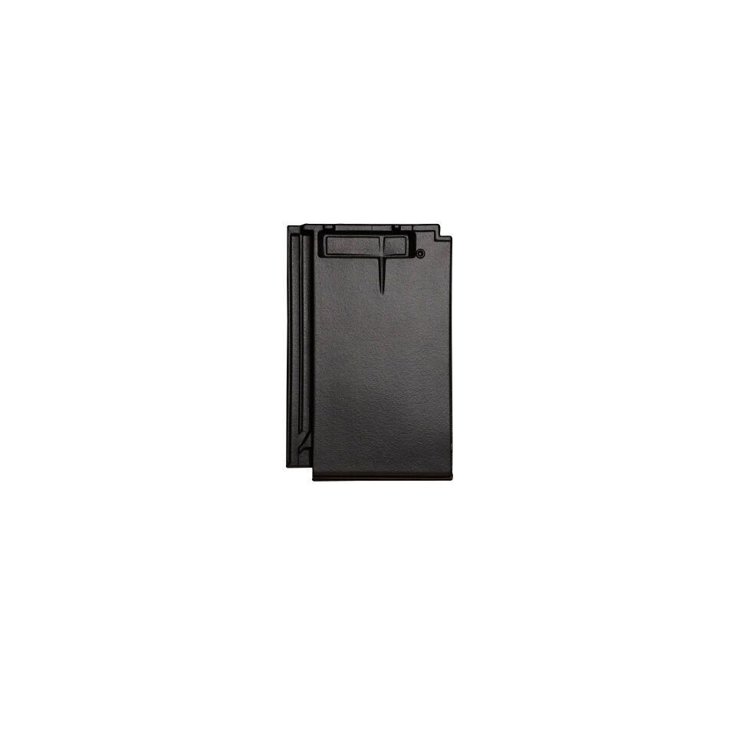

Art Dachziegel

Glattziegel

Farbton

anthrazit, braun, grau, hellgrau, natur, rot, schwarz

Format

Ganzer Ziegel, Halber Ziegel

Oberfläche

engobiert, naturfarben

Werkstoff

Ton

Breite (mm)

156,00 - 270,00

Länge (mm)

420,00

Bauteil, Dachdeckung/Wandbekleidung

Anschluss, Dachfläche, Ortgang

Gewicht (kg)

2,20 - 3,90

Firstempfehlung

First Stylist, First Tegula

Verpackung Teilgebindeeinheit

Karton

Regeldachneigung in °

≥ 25

Verpackung in Stück pro Kleinpäckchen/Schlauch

28, 56

Deckbreite (cm)

11.6, 23.1

Decklänge (cm)

33.6 - 35.6

Verpackung in Stück pro Palette

112, 224

Bedarf Stück pro m²

12,2-12,8